JURJEVANJE V BELI KRAJINI
- Preberi besedilo v delovnem zvezku na strani 79.
- Besedilo preberi ponovno in podčrtaj neznane besede.
- Besedilo preberi glasno.

SLOVARČEK NEZNANIH BESED
- Preberi si razlago manj znanih besed.
BELA KRAJINA je pokrajina v jugovzhodni Sloveniji. 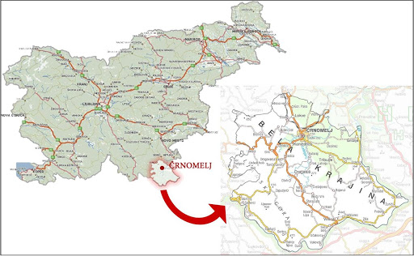
DAROVI – Kar nekomu podarimo.
PODBOJ – okvir vrat
OBILEN– zelo velik
LETINA– Kar se pridela v enem letu na polju, njivi, v sadovnjaku.
FOLKLORNA PRIREDITEV – Je prireditev, na kateri so prikazani ljudski plesi, petje in običaji.

ODGOVORI NA VPRAŠANJA . ODGOVORI V CELIH POVEDIH
V zvezek napiši naslov: JURJEVANJE V BELI KRAJINI
1. Kaj je jurjevanje?
2. Kdaj je jurjevo?
3. Kako so imenovali fanta, ki so ga odeli v zelenje?
4. Kaj so fantje v zahvalo za darove izročili gospodinji?
5. Kaj so si zaželeli?
6. Se ti zdi prav, da se ohranjajo takšni običaji in praznovanja? Zakaj?

